8-5日から9-15日中旬までinternshipに参加しました。
ネットワークセキュリティ分析ツール」を作成しました。ログ解析を行いました。
今回は九州先端科学技術研究所の3つのWebページについて、本物の7日間のアクセスログを実際に読み込ませて分析を行いました.

2. Webページ上でのアクセス制御方法について調査
- Background resource- / 研究の背景で強調された4論文
- 今から続ける自身の研究について：
研究のQuestions:
Q1: ゲートウェイは、暗号化されたトラフィックの中で、どのようにして正常な通信と悪意のある通信を識別することができるのか？
Орчуулга:
Q1: Гарц (gateway) нь шифрлэгдсэн (нууцлагдсан) сүлжээний урсгал дундаас хэрхэн хэвийн холбоо ба хорлонт (муу санаатай) холбоог ялган таньж чаддаг вэ?
Q2: 攻撃的または偽装されたトラフィックを検出した場合、ゲートウェイはどのような防御・対応措置を講じるべきか？
Q2: Хэрвээ довтолгооны шинжтэй эсвэл хуурамчаар үүсгэсэн сүлжээний урсгалыг илрүүлсэн тохиолдолд, гарц (gateway) нь ямар хамгаалалтын болон хариу арга хэмжээг авах ёстой вэ?
Q3: DTLS によって暗号化された通信に対して、IDS は有効な検出を行うことができるのか？
DTLS-аар шифрлэгдсэн харилцаанд IDS (орхин нэвтрэлт илрүүлэх систем) үр дүнтэй илрүүлэлт хийж чаддаг уу?
Q4: ゲートウェイは、暗号化されたトラフィックを単に中継する役割にとどまるのか、それとも特別な設定なしでペイロードの復号を試みることがあるのか？ (実験中）
Q4: Гарц (gateway) нь шифрлэгдсэн сүлжээний урсгалыг зөвхөн дамжуулах үүрэгтэй байдаг уу, эсвэл тусгай тохиргоо хийхгүйгээр өгөгдлийн агуулгыг (payload) тайлахыг оролддог тохиолдол байдаг уу? (туршилтын үе шатанд)

実装(Implementation) • 検証(Verification) • 運用(Operations)
機密性
• 情報流出しそうか
• 完全性
• 情報を改ざんされそうか
• 可用性
• システムが機能停止しないか
Энэхүү судалгаанд IoT-д зориулсан Шифрлэгдсэн Кибер Халдлага Илрүүлэх Систем (ECDS-IoT)-ийг санал болгож байна. Энэхүү систем нь шифрлэгдсэн сүлжээний урсгалын статистик шинжилгээгээр дамжуулан хүчинтэй онцлог шинжүүдийг гаргаж авч, IoT орчин дахь шифрлэгдсэн урсгалд тохиолдох кибер халдлагыг илрүүлэхийг зорьдог.
Санал болгож буй ECDS-IoT нь дараах үндсэн гурван бүрэлдэхүүн хэсгээс бүрдэнэ:
- Статистикт суурилсан онцлог шинж илрүүлэгч (feature extractor)
- Онцлог шинжийн урьдчилсан боловсруулагч (feature preprocessor)
- Кибер халдлага илрүүлэгч (cyberattack detector)
Статистикт суурилсан онцлог шинж илрүүлэгч нь шифрлэгдсэн урсгал дахь танигдахуйц мэдээлэлд статистик шинжилгээ хийж, кибер халдлага илрүүлэхэд үр дүнтэй онцлог шинжүүдийг гаргаж авдаг.
Онцлог шинжийн урьдчилсан боловсруулагч нь илрүүлэгчээс гарсан онцлог шинжүүдэд сонголт, хэвийншүүлэлт (normalization), мөн алдаатай (missing) утгуудыг засварлах үйлдэл хийж, илүү үр ашигтай сургалт болон илрүүлэлт хийх боломжийг бүрдүүлдэг.
Кибер халдлага илрүүлэгч нь зөвхөн хэвийн шифрлэгдсэн урсгалын өгөгдлөөс суралцаж, орж ирж буй өгөгдлийг хэвийн шифрлэгдсэн урсгал эсвэл кибер халдлагаас үүдэлтэй шифрлэгдсэн урсгал гэж ангилан халдлагыг илрүүлдэг.
Энэхүү судалгаанд CICIoT2023 [12] өгөгдлийн багцыг ашигласан бөгөөд уг багц нь IoT орчноос цуглуулсан TLS-д суурилсан хэвийн шифрлэгдсэн урсгал болон 7 төрлийн кибер халдлагын шифрлэгдсэн урсгалыг агуулдаг.
Харилцааны давхарга нь төхөөрөмжийн давхарга, IoT гарц (gateway), болон IoT платформын хооронд өгөгдөл дамжуулах, хүлээн авах үүрэгтэй сүлжээ юм. Энэ давхарга нь сүлжээний багцуудыг дамжуулах, чиглүүлэх үүрэгтэй бөгөөд IPv4, IPv6, 6LoWPAN зэрэг протоколуудыг дэмждэг.
IoT төхөөрөмжүүд нь Zigbee, Z-Wave, Bluetooth, Wi-Fi, LoRaWAN, LTE-M, Sigfox, MQTT [13] зэрэг утасгүй холбооны стандартыг ашигладаг.
Өмнө нь IoT нь багатай тооцоолох нөөцтэй төхөөрөмжүүдийн хязгаарлалт болон өгөгдлийн хүртээмжийг хангах шаардлагын улмаас шифрлэлгүй харилцааны протоколуудыг ашигладаг байсан. Гэвч сүүлийн жилүүдэд IoT системүүд рүү чиглэсэн кибер аюул нэмэгдэж байгаа тул SSL, TLS, Datagram Transport Layer Security (DTLS) зэрэг протоколд суурилсан шифрлэгдсэн харилцаа нь эдгээр аюулыг бууруулахад зайлшгүй шаардлагатай болсон [14].
Судалгаагаар, IoT мэдээлэл солилцооны 62% гаруй нь TLS/SSL-д суурилсан шифрлэгдсэн харилцаагаар дамждаг болох нь тогтоогдсон байна [6].
Мөн IoT гарц (gateway) нь өөр өөр IoT төхөөрөмжүүдийн ашигладаг сүлжээний төрөл, өгөгдлийн харилцааны протокол, өгөгдлийн формат-ын ялгааг шийдвэрлэхэд тусалж чадна. IoT гарц нь нийтлэг сүлжээний орчин, өгөгдөл дамжуулах протокол, өгөгдлийн нэгэн ижил формат-ыг олгох замаар үр ашигтай харилцааны орчинг бүрдүүлэх боломжийг олгодог.
Статистик дээр суурилсан шинж чанар гаргах (Statistics-based feature extraction) нь өгөгдлийн үндсэн шинж чанар, хэв маягийг нэгтгэн тодорхойлох статистик арга юм.
Шифрлэгдээгүй урсгалтай харьцуулахад, шифрлэгдсэн урсгалд декрипт хийхгүйгээр шууд танигдах мэдээлэл агуулагддаггүй. Гэхдээ өгөгдлийг шифрлэхэд ашигласан түлхүүр тодорхойгүй ердийн сүлжээний орчинд кибер халдлагыг илрүүлэхэд шифрлээгүй мэдээлэлд тулгуурлах боломжгүй тул, декрипт хийхгүйгээр сүлжээний урсгал дахь танигдах мэдээлэл болон статистик шинж чанарыг ашиглах шаардлагатай болдог.
Шифрлэгдсэн урсгал дээр кибер халдлагыг илрүүлэх судалгаанд:
- Шифрлэгдсэн урсгалаас лог цуглуулах замаар кибер халдлагыг илрүүлэх арга байдаг.
- Шифрлэгдсэн багц дахь шифрлээгүй мэдээлэл буюу пакетын түвшний шинж чанарыг гаргаж, үүнд үндэслэн халдлагыг илрүүлэх арга бий.
- Шифрлэгдсэн сүлжээний урсгалаас статистик мэдээллийг шинж чанар болгон гаргаж, кибер халдлагыг илрүүлэх арга байдаг.
Лог цуглуулах аргыг хэрэгжүүлэхийн тулд тусдаа төхөөрөмж шаардлагатай ба лог үүсэх шалгуураас хамааран утга учиртай шинж чанарыг гаргах нь төвөгтэй байж болзошгүй. Пакетын түвшний шинж чанарт үндэслэсэн аргаар зарим кибер халдлагад илрүүлэлт маш бага байж болох бөгөөд учир нь шифрлэгдсэн пакетад танигдах мэдээлэл маш бага байдаг тул утга учиртай шинж чанарын багц үүсгэхэд бэрхшээлтэй. Ийм учраас шифрлэгдсэн өгөгдлийг оролцуулалгүйгээр, танигдах мэдээлэлд тулгуурласан статистик шинж чанар шаардлагатай. Эдгээр гаргаж авсан статистик шинж чанарууд нь шифрлэгдсэн урсгалын хэв маягийг багтаан, шифрлэлийг алдагдуулахгүйгээр аномали илрүүлэх моделийг сургалт, баталгаажуулалт хийхэд ашиглагддаг. Энэ нь шифрлэгдсэн пакет орчинд сүлжээний аюулгүй байдлын хувьд хүчтэй арга юм.
Статистик шинж чанарыг гаргах дараалал:
- Статистик шинж чанар гаргагч нь шифрлэгдсэн сүлжээний урсгалыг багтаасан түүхий сүлжээний өгөгдлийг цуглуулна.
- Эдгээр өгөгдлөөс танигдах мэдээллийг тодорхойлно: эх сурвалжийн IP, хүлээн авагчийн IP, эх порт, хүлээн авагч порт, портын дугаар, протокол гэх мэт.
- Сүлжээний урсгалыг өмнөх алхамаар тодорхойлсон мэдээллээр ангилна.
- Ангилсан урсгалд давхардсан пакетийг устгах, цагийн тэмдэгтээр тааруулах, пакет шүүлт хийх зэрэг үндсэн өгөгдөл засварын үйлдлүүдийг хийнэ.
- Статистик анализ хийж доорх шинж чанаруудыг гаргана:
  - Урсгалын үргэлжлэх хугацаа (нийт, дундаж)
  - Пакет тоо (нийт, дундаж)
  - Байт тоо (нийт, дундаж)
  - Пакет хэмжээний статистик (дундаж, стандарт хазайлт, хамгийн бага, хамгийн их)
  - Ирэх хугацааны статистик (дундаж, стандарт хазайлт)
  - Протоколын тархалт (жишээ: TLS, SSH-ийн харьцаа)
  - Портын тархалт (эх болон хүлээн авагч портуудын ашиглалтын хэв маяг)
Эдгээр шинж чанарууд нь пакетын payload дахь мэдээлэл биш тул кибер халдлагын шууд нотолгоог өгдөггүй. Гэхдээ статистик шинж чанарууд нь сүлжээний урсгалын ерөнхий мэдээллийг өгч, аномали илрүүлэх моделийг сургах, баталгаажуулахад ашиглагддаг.
Шифрлэгдсэн сүлжээний урсгалаас зарим статистик шинж чанарыг гаргах аргыг Algorithm 1-д үзүүлсэн.
Q1: ゲートウェイは、暗号化されたトラフィックの中で、どのようにして正常な
通信と悪意のある通信を識別することができるのか？

論文：Encrypted Cyberattack Detection System over Encrypted IoT Traffic Based onStatistical Intelligence
Published:27 September 2024
Authors :Il Hwan Ji1, Ju Hyeon Lee1, Seungho Jeon2 and Jung Taek Seo

ECDS-IoT Encrypted Cyberattack Detection System for IoT
IIoT Industrial Internet of Things

研究の目的：IoT 向け暗号化サイバー攻撃検知システム（ECDS-IoT） を提案する。
このシステムは、暗号化されたネットワークトラフィックに対して統計的分析を行い、有効な特徴量を抽出することで、IoT 環境における暗号化通信の中からサイバー攻撃を検知することを目的としている。

提案する ECDS-IoT は以下の3つの主要な構成要素から成り立っている：
１。統計ベース特徴抽出器（statistics-based feature extractor）
統計ベース特徴抽出器は、暗号化トラフィック内の識別可能な情報を統計的に分析し、サイバー攻撃検知に有効な特徴量を抽出する。

特徴前処理器は、統計ベース特徴抽出器によって得られた特徴量に対して、特徴選択・正規化・欠損値の除去 を行い、サイバー攻撃検知器の効率的な学習および検知性能を向上させる。

２。特徴前処理器（feature preprocessor）
研究では、CICIoT2023 [12] データセットを使用し、IoT 環境で収集された TLS ベースの正常な暗号化トラフィックおよび7種類のサイバー攻撃による暗号化トラフィックを用いて、ECDS-IoT の検知性能を評価した。
３。サイバー攻撃検知器（cyberattack detector）
サイバー攻撃検知器 は、正常な暗号化トラフィックのみを学習し、入力データを「正常な暗号化トラフィック」または「サイバー攻撃によって生成された暗号化トラフィック」に
分類することで攻撃を検知する。

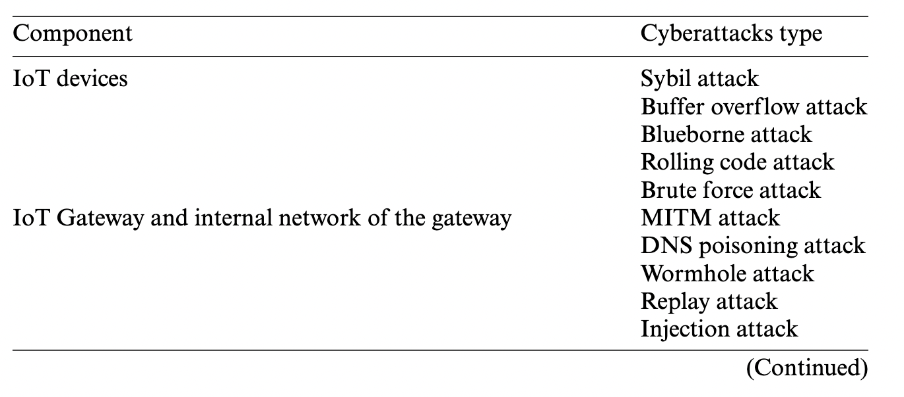
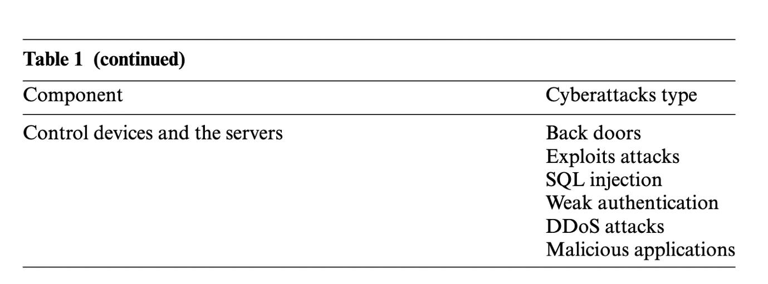

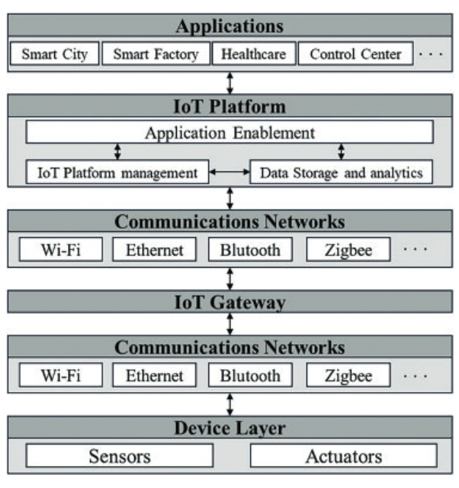
1.通信層は、デバイス層、IoTゲートウェイ、およびIoTプラットフォーム間でデータの送受信を行うためのネットワークである。通信層はネットワークパケットの転送とroutingを担当し、IPv4、IPv6、6LoWPANなどのプロトコルをサポートしている。
IoT情報交換の62%以上がTLS/SSLベースの暗号化通信によって行われている。
2.IoTゲートウェイは、異なるIoTデバイス間の通信ネットワーク、通信プロトコル、データ形式の違いを解決するために導入できる。IoTゲートウェイは、共通の通信ネットワーク、通信プロトコル、およびデータ形式を提供することで、効率的な通信環境を実現できる。

提案されたこの手法は、IoT通信環境で発生する正常な暗号化トラフィック（encrypted traffic）の情報を学習することによって、IoT環境で発生するサイバー攻撃を検出する原理に基づいています。
IoT環境におけるサイバー攻撃の頻度が増加するにつれて、暗号化通信の利用により、暗号化トラフィック内に隠れた攻撃が発生するようになっています。
したがって、暗号化された攻撃を検出するシステム（ECDS-IoT）を導入する必要があります。本システムは、暗号化トラフィックから正確で有効な特徴量（valid features）を抽出し、それに基づいてサイバー攻撃を検出することを可能にします。

3.1 Sectionでは、IoT環境における暗号化トラフィックを対象としたサイバー攻撃検出の
概要が示されていました。

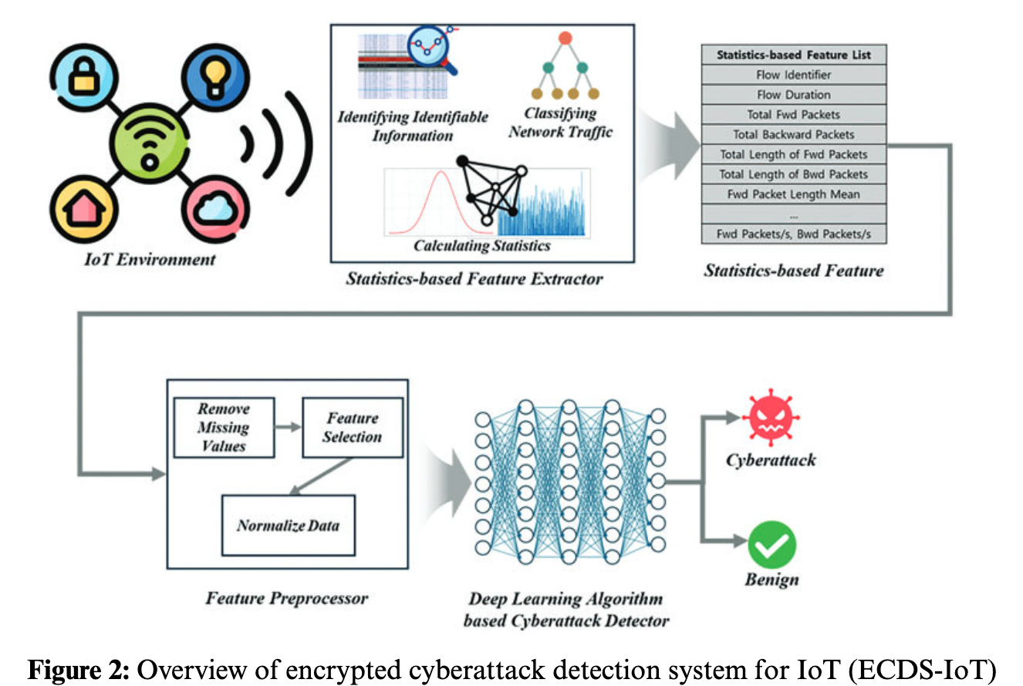

Fig.1は、本研究で提案されたAIに基づき、IoT環境で生成された暗号化トラフィック上のサイバー攻撃を検出するECDS-IoTの概要を示している。
ECDS-IoTは、暗号化されたIoTトラフィックを検出するために、統計ベースの特徴抽出、特徴量の前処理、サイバー攻撃検出のステップで構成される。

ECDS-IoTは、IoT環境で収集された暗号化トラフィック内の暗号化され識別不可能な主要データに加え、メタデータやトラフィックの統計的特徴を抽出する。
その後、入力特徴量は、AIベースのサイバー攻撃検出モデルの学習および異常検知の精度と効率を高めるために前処理される。
前処理された特徴量は、AIアルゴリズムに基づくサイバー攻撃検出器に入力され、サイバー攻撃検出器は入力された暗号化トラフィックデータを正常データとサイバー攻撃データに分類する。

3.2 Sectionでは、暗号化トラフィックからAIモデルの学習および異常検知に必要な重要な情報を抽出するプロセスが説明されていました。
統計ベースの特徴抽出（Statistics-based feature extraction）は、データの主要な特徴やパターンを要約・記述するための統計的手法です。

非暗号化トラフィックと異なり、暗号化トラフィックは復号しない限り直感的に識別できる情報を含みません。しかし、データを暗号化する際に用いられた鍵が不明な一般的なネットワーク環境では、復号せずに利用できる情報に依存してサイバー攻撃を検出する必要があります。したがって、復号を行わずにネットワークトラフィック中の識別可能な情報や統計的特徴を利用することが求められます。
暗号化トラフィック上のサイバー攻撃検出に関する研究には、次のような手法があります。

暗号化トラフィックからログを収集し、それに基づいて攻撃を検出する方法。
暗号化パケット中に残る非暗号化情報（パケットレベルの特徴）を抽出し、それに基づいて攻撃を検出する方法。
暗号化されたネットワークトラフィックから統計情報を抽出して特徴量とし、これに基づいて攻撃を検出する方法。
ログ収集による検出法は、別途ログ収集用の機器を必要とし、ログの生成基準によっては
意味のある特徴を導出するのが難しい場合があります。パケットレベルの特徴に基づく検出法は、暗号化パケット内に識別可能な情報が非常に少ないため、意味のある特徴セットを構築できず、特定の攻撃に対して検出率が非常に低くなる可能性があります。
このため、暗号化されたデータそのものを含めずに、識別可能な情報に基づく統計ベースの特徴が必要となります。抽出されたこれらの統計的特徴は、暗号化トラフィックフローの振る舞いパターンを表現し、暗号化を損なうことなく異常検知モデルの学習や検証に利用できます。暗号化パケット環境におけるネットワークセキュリティのための有力な手法です。

統計ベース特徴の導出手順は以下のとおりです。

特徴抽出器は、暗号化トラフィックを含む生のネットワークトラフィックデータを収集します。

収集データから、送信元IP、宛先IP、送信元ポート、宛先ポート、ポート番号、プロトコルなどの識別可能な情報を特定します。先に特定した情報に基づいてネットワークトラフィックを分類します。
分類したトラフィックに対して、重複パケットの削除、time stampによる整合、packet filteringなどの基本的なデータ補正処理を行います。

統計解析により、以下のような特徴量を生成します：

フローの継続時間（合計および平均）
パケット数（合計および平均）
バイト数（合計および平均）
パケットサイズの統計（平均、標準偏差、最小、最大）
到着間隔の統計（平均、標準偏差）
プロトコル分布（例：TLS、SSHの比率）
ポート分布（送信元・宛先ポートの使用傾向）

これらの特徴はパケットのペイロード情報ではないため、サイバー攻撃の直接的な証拠を提供するものではありません。しかし、統計ベースの特徴はネットワークフロー(Flow)に関する抽象的な情報を与えることで、異常検知モデルの学習や検証に活用できます。

3.3 Sectionでは、暗号化トラフィックから抽出した特徴量を前処理（feature preprocessing）し、検出の効率と性能を向上させる方法が紹介されました。
データの前処理は、データをクリーンにし、正規化し、特徴量のサブセットを抽出するために行われます。特徴量の前処理は非常に重要であり、データ中のノイズは性能を低下させる可能性があります 。

ほとんどのデータセットにはノイズや欠損データが含まれており、モデルの学習やサイバー攻撃検出に悪影響を与えるデータが存在する場合があります。また、異常検知モデルを学習するためには特定のデータ型しか入力できないため、前処理が必要です。
データの前処理は、AIモデルがデータを効率的に学習し、サイバー攻撃を検出することを可能にします。前処理の方法には、欠損値の除去、特徴量選択（Feature Selection）、正規化があります。
特徴量選択（Feature Selection） は、利用可能な特徴量の中から最も関連性が高く情報量の多い特徴を特定して選択する重要なプロセスです。

Q3: DTLS によって暗号化された通信に対して、IDS は有効な検出を行うことができるのか？
3. 研究の意義

暗号化されたIoTトラフィック内に隠された攻撃を検知する新しい手法を提案する。
復号処理を必要としないため、暗号化を損なうことなくセキュリティを向上できる。
統計的特徴と前処理により、異常検知モデルの効果的な学習が可能となる。
IoT-23 датасет нь 2020 онд Parmisano, Garcia, Erquiaga нарын гаргасан бөгөөд уг датасет нь 20 төрлийн хортой (malware) болон 3 төрлийн энгийн (benign) IoT сүлжээний траффикийн packet capture (PCAP) болон Zeek (өмнө нь Bro гэж нэрлэгддэг байсан) лог файлуудыг агуулдаг [36].
Тэдний сонгосон туршилтын нөхцлүүдийг Хүснэгт 3.3-т үзүүлсэн болно.
Зохиогчид тодорхой төрлийн хорт програмыг Raspberry Pi дээр ажиллуулж, түүнийг халдварын гинжин хэлхээний эхний халдвар авсан төхөөрөмж (patient zero) болгон ашигласан [36].
Эдгээр хорт програмууд дараа нь жинхэнэ IoT төхөөрөмжүүд рүү халдварласан [36].
Зохиогчдын хэлснээр, хортой болон энгийн туршилтын бүх орчин нь “бодит IoT төхөөрөмжийн адил, интернет холболт хязгаарлагдаагүй хяналттай сүлжээний орчинд ажилласан” гэжээ [36].
Халдвар авсан IoT төхөөрөмжүүдэд Amazon Echo, Phillips HUE ухаалаг гэрлийн чийдэн, Somfy ухаалаг цоож зэрэг төхөөрөмжүүд орсон [36].
Zeek лог файлуудыг, анхны PCAP файлууд дээр Zeek сүлжээний анализаторыг ажиллуулж гаргаж авсан бөгөөд эдгээр PCAP файлууд нь энэхүү судалгаанд анхан шатны өгөгдлийн эх сурвалж болж ашиглагдсан [36].
Ихэнх траффик барилтуудыг 24 цагийн хугацаанд хийсэн боловч, зарим хорт програмуудын үүсгэсэн траффик хэт их байсан тул удаан хугацаанд ажиллуулж чадаагүй байна.
Жишээлбэл, IRCBot хорт програм нь Internet Relay Chat (IRC) серверүүдийг ашиглан botmaster-тэй холбогдож, тэдэнд алсаас хяналт тавих боломж олгодог бөгөөд MSN Messenger-ийн холбоо баригчид руу хүртэл нэвтрэх боломжийг олгодог троян төрлийн хорт програм юм [36, 29].
Анхны conn.log файлуудад дараах тооны Zeek урсгалууд (flows) бүртгэгдсэн байв:
- Torii: 6,497
- Hajime: 6,378,294
- Hakai: 10,404
- Hide and Seek: 1,008,749
“Hide and Seek” хорт програмыг 112 цагийн турш, бусдыг нь 24 цагийн турш ажиллуулсан байна.
Мөн зохиогчид хортой урсгал бүрийн сүлжээний багц (packet)-ын тодорхой үүргийг илтгэх тэмдэглэгээ (label) үүсгэсэн [36].
Сүлжээний урсгалуудыг нэгтгэхэд ашигласан гол файл нь Zeek-ийн conn.log файл юм.

Хэрвээ хүсвэл би энэ орчуулгыг академик маягаар богино (жишээ нь 2–3 догол мөрөөр тайлбар хэлбэртэй) болгон өгүүлэлд ашиглахад тохируулж өгч чадна — тэгэх үү?
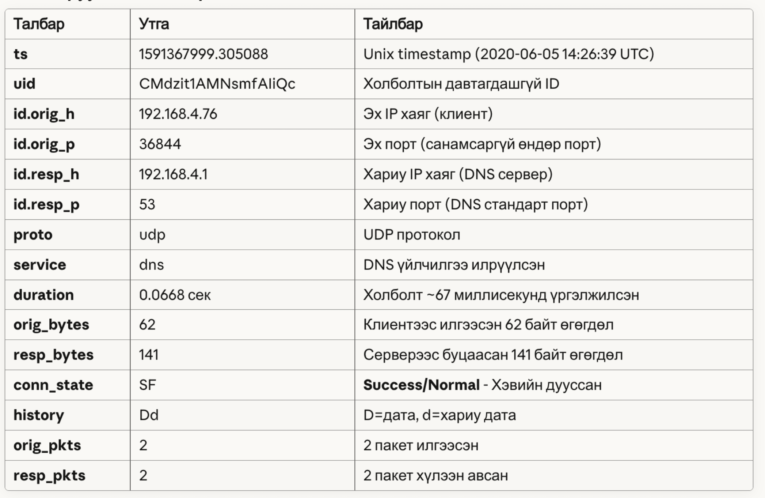

フィールド | 値 | 説明
ts | 1591367999.305088 | Unixタイムスタンプ
uid | CMdzit1AMNsmfAliQc | 接続のユニークID
id.orig_h | 192.168.4.76 | 送信元IPアドレス（クライアント）
id.orig_p | 36844 | 送信元ポート（ランダムな高位ポート）
id.resp_h | 192.168.4.1 | 応答先IPアドレス（DNSサーバ）
id.resp_p | 53 | 応答ポート（DNS標準ポート）
proto | udp | UDPプロトコル
service | dns | DNSサービスを検出
duration | 0.0668秒 | 接続は約67ミリ秒間継続した
orig_bytes | 62 | クライアントから送信されたデータ：62バイト
resp_bytes | 141 | サーバから返送されたデータ：141バイト
conn_state | SF | 成功／正常に完了（Success/Normal）
history | Dd | D＝データ、d＝応答データ
orig_pkts | 2 | 送信パケット数：2
resp_pkts | 2 | 受信パケット数：2

フィールド名（Talbar） | 値（Utga） | 説明（Tайлбар）
ts | 1591367999.430166 | DNSリクエストから0.125秒後
id.orig_h | 192.168.4.76 | 同一クライアント（DNSリクエストを送信した端末）
id.resp_h | 31.3.245.133 | 外部IP（DNSで解決された可能性あり）
id.resp_p | 80 | HTTPポート
proto | tcp | TCPプロトコル
service | http | HTTPトラフィック
duration | 0.254秒 | 約254ミリ秒間継続
orig_bytes | 77 | 小さいHTTPリクエスト（GET/POSTなど）
resp_bytes | 295 | 応答データ
conn_state | SF | 正常に完了（Success/Normal）
history | ShADadFf | TCPハンドシェイクが完全に実行された

今週：Q3: DTLS によって暗号化された通信に対して、IDS は有効な検出を行うことができるのか？
論文： IoT Malicious Traffic Classification Using Machine Learning
Raspberry Piを使用して隔離環境でマルウェアを実行する。
Zeekを使用してネットワークトラフィックを記録する。
Wiresharkを使用してパケットレベルで解析する。
悪意ある活動の指標（IOC）を検出・特定する。

- Malware
Gagfyt (Bashlite / Gafgyt / Lizkebab) — IoT ボットネット / Telnet ワーム（Telnet を介して拡散し、DDoS 攻撃に使用される）。

Mirai — IoT ボットネット / ワーム（Telnet/SSH をスキャンし、短時間で大規模なボットネットを構築して DDoS 攻撃を実行する）。

Torii — IoT ボットネット / バックドア / 暗号通貨マイナー（ルーターや組み込みデバイスを標的にし、バックドアやマイニング機能を含むバリアントが存在する）。

Hajime — P2P ボットネット / ワーム / バックドア（ピア・ツー・ピア構造で、他のマルウェアを削除・置換する場合もある。ステルス性の高い拡散が特徴）。

Hakai — IoT ボットネット / バックドア（組み込みデバイスを標的に、多機能な攻撃を実行する）。

HideNSeek — ボットネット / バックドア / ステルスマルウェア（存在を隠す、競合プロセスを終了させるなどの機能を持つバリアント）。

Muhstik — IoT ボットネット / ワーム / 暗号通貨マイナー（ウェブ/IoT の脆弱性を利用し、マイニング機能と関連するバリアント）。

IoTマルウェアの特徴
脆弱なデバイスを自動で検出・スキャンする
SSH／TelnetのBlue Force攻撃を行う
ボットネットを構築する
DDoS攻撃を実行する
ユーザーのデータを窃取する

IoT-23 Dataset
IoT-23データセットは、2020年に Parmisano、Garcia、および Erquiaga によって公開されたものであり、20種類のマルウェアおよび3種類の正常（良性）トラフィックのサンプルから得られた packet capture（PCAP） と Zeek（旧称 Bro）ログ を含んでいる.

著者らは、特定のマルウェアを Raspberry Pi 上で実行し、そのデバイスを感染連鎖における 最初の感染端末（patient zero）とした 。
これらのマルウェアは実際のIoTデバイスへと感染を拡大した

著者によると、マルウェアおよび正常シナリオの両方は、「他の一般的なIoTデバイスと同様に、インターネット接続が制限されていない制御されたネットワーク環境」で実行された .

感染対象となったIoTデバイスには、Amazon Echo、Phillips HUE スマートLED電球、および Somfy スマートロック が含まれていた.
Zeekログは、元のPCAPファイルに対して Zeekネットワークanalyzer を実行することで生成され、これらのPCAPファイルは本研究における主な分析データソースとして利用された [

ほとんどのキャプチャは 24時間 実行されたが、一部のマルウェアはトラフィック量が多すぎたため、長時間の稼働が困難であった。
例として、IRCBotマルウェア は Internet Relay Chat（IRC） サーバを利用してボットマスターと通信し、リモートアクセスを可能にするトロイの木馬型マルウェアであり、MSN Messenger の連絡先にもアクセスできる [36, 29]。
初期の conn.log ファイルには、マルウェアごとに次の数の Zeek フローが記録されていた。

Botnet Malware Network Traffic Analysis:

あくいのちょうこう:
外部IPアドレス（31.3.245.133）
→ プライベートレンジではない
DNSの直後に接続
→ 意図的／標的を狙った行動の可能性
データ量
→ 送信：77バイト（コマンドを受け取った可能性）
→ 受信：295バイト（応答）
時間
→ 0.254秒（短時間の接続）
→ コマンド交換のように見える

マルウェアの拡散の流れ

1 Random IPスキャン
└─► 毎秒約1000 IPをスキャンする速度（具体的な実行方法は伏せています） 2 ポート確認
└─► TCP/22（SSH）
└─► TCP/23（Telnet）
3 Brute force攻撃
└─► 一般的に見られる弱い認証情報を試行（具体的なユーザ名／パスワードは省略）
4 ペイロードのダウンロード（伏せ字）
└─► 外部サーバからスクリプトを取得する試み（実際のURLは伏せています
5 実行（権限付与→起動、詳細は省略）
└─► 取得したファイルに実行権限を与え、起動を試みる（コマンドは省略）
6 上記（1〜5）を反復

正常な接続:
"ShADadFf" → 完全に正常
悪意のある接続:
"S" → SYNスキャン（ポートスキャン）
"SR" → SYN-RST（ポート閉鎖）
"ShA" → データなし接続（ノック）
"ShADaDaD" → 複数回の再試行（ビーコン）

週：part II
- Machine Learning
- RQ1: このIoTトラフィックデータセットにおける分類タスクで、Accuracy、Recall、Precision、F1スコアの観点から最も性能の良い学習器はどれか？
RQ2: 分類タスクにおいて、最も予測力の高い特徴量（feature）はどれか？

指標 | 意味 | 目的
Accuracy | 全体の正確さ | モデル全体の性能を確認
Precision | 正しく検出された攻撃の割合 | 誤警報を減らす
Recall | 検出された攻撃の割合 | 見逃しを減らす
F1-score | Precision と Recall のバランス | 総合的な性能を測る

進捗報告 10/28

論文： IoT Malicious Traffic Classification Using Machine Learning
Published : 2021
Authors : Chair, Katerina Goseva-Popstojanova Ph.D. Roy Nutter, Ph.D. Thomas Devine, Ph.D.
part II
- Machine Learning

- RQ1: このIoTTraffic Datasetにおける分類タスクで、Accuracy、Recall、Precision、F1スコアの観点から最も性能の良い学習器はどれか？

- Random Forestとは？
Random Forest は、複数の 決定木（Decision Tree） で構成される機械学習アルゴリズムです。各決定木は入力データのクラスを予測し、すべての木の 多数決または平均値 によって最終的な予測を決定します。学習の過程で、各木は 使用する特徴量（features） をランダムに選択し、データセットも
置換サンプリング（bagging） によってランダムに選ばれます。これにより、木ごとの 意思決定の経路（decision path） が多様化され、最終的に より安定して高精度 な分類が可能になります。

- Naïve Bayesとは？

Naïve Bayes（ナイーブベイズ、NB）は 教師あり学習の分類器（supervised classifier） です。各特徴量（features）が互いに 独立であると仮定（naïve assumption） して動作します。ベイズの定理（Bayes’ Theorem） を使って各クラスの 確率（probability） を計算します。

2 動作原理
トレーニングデータから 各クラスの確率 を算出
新しいサンプルに対して 各特徴量の条件付き確率 を計算
すべての特徴量の確率を組み合わせて、 最も高い確率のクラス を予測
3 利点
高次元データに強い
広く使われている（例：スパムフィルター、画像分類）
計算が高速で、リソース消費が少ない
アルゴリズムがシンプルで理解しやすい
4. 欠点
トレーニングに存在しないクラスラベルが検証データに現れると 「ゼロ頻度（zero frequency）」問題 が発生特徴量が完全に独立でない場合、モデルの仮定が誤る可能性がある
5 . 応用例
テキスト分類: メールのスパム判定
画像分類: 画像のカテゴリ判定
マルウェア検知: 悪意のあるソフトウェアの検出
医療診断: 病気の確率推定

4. SVMとは？

SVM（サポートベクターマシン） は 教師あり学習の分類器 です。
特に 高次元データ（high-dimensional data） において高精度で動作し、過学習（overfitting） を避けるために適切な カーネル関数（kernel function） を使用します。
2.カーネル関数とは？
データ点間の 類似度（similarity） を定義するアルゴリズム的手法です。
新しいデータを 異なる次元の特徴空間（feature space） にマッピングすることで、データをクラスごとに分離できるようにします。
主なカーネル関数の種類：線形（linear）、多項式（polynomial）、RBF（radial basis function）、シグモイド（sigmoid）3.Linear SVM
Linear SVM は 線形カーネル（linear kernel） を使用します。RBF ではありません。実行時間が短い傾向があります。理由は：
線形や多項式カーネルでは 内積（dot product） を計算
RBF カーネルでは データ点と原点との指数関数的距離（exp関数） を計算する必要があり、計算量が大きい
この 計算量のトレードオフ により、
実行速度は速いが精度はやや低くなることがある
一方で、モデルの汎化性能（generalizability）は高くなる

5.Stochastic Gradient Descent (SGD)
SGDとは？

Stochastic Gradient Descent（SGD / 確率的勾配降下法） は、機械学習の線形モデル、ロジスティック回帰、ニューラルネットワークなどで、損失関数（loss function）を最小化する最適化手法 です。Gradient Descent（勾配降下法） は、損失関数の最小値を見つける手法
Stochastic（確率的） は、トレーニングデータの各サンプルごとに勾配を計算して更新する ことを意味します。つまり、SGD は 大きなデータセットを少しずつ学習しながら、損失関数を減らしてモデルを最適化する方法 です。
2. 動作原理
トレーニングデータから ランダムにサンプル を選択
そのサンプルの 勾配（gradient） を計算
学習率（learning rate） を使って、勾配の逆方向にパラメータを更新
この操作をすべてのサンプルに対して繰り返す.

パフォーマンス指標（Performance Metrics）
ここでは True Positive (TP)、True Negative (TN)、False Positive (FP)、False Negative (FN) を紹介します。
- True Positive (TP)： 悪意のあるフロー（malicious flow）を正しく分類した場合
- True Negative (TN)： 正常なフロー（benign flow）を正しく分類した場合
- False Positive (FP)： 正常なフローを誤って悪意のあるフローと分類した場合
- False Negative (FN)： 悪意のあるフローを誤って正常なフローと分類した場合
機械学習の性能を評価する際によく使われる指標は accuracy、precision、recall、F1-score です。
- Accuracy（正解率）： 全サンプルに対する正しく予測された割合（Equation 4.1）
- Precision（適合率）： True Positive の数 / (True Positive + False Positive)（Equation 4.2）
Recall（再現率）： 正しく分類された対象の割合 / 総サンプル数（Equation 4.3）
- F1-score： Precision と Recall の調和平均（Equation 4.4）
Table 4.1: 学習器の性能を評価するために使用した指標は、混同行列（confusion matrix） の値から算出されています。

指標 | 意味 | 目的
Accuracy | 全体の正確さ | モデル全体の性能を確認
Precision | 正しく検出された攻撃の割合 | 誤警報を減らす
Recall | 検出された攻撃の割合 | 見逃しを減らす
F1-score | Precision と Recall のバランス | 総合的な性能を測る

RQ2: 分類タスクにおいて、最も予測力の高い特徴量（feature）はどれか？
part III: results

RQ1: このIoTトラフィックデータセットにおいて、分類精度・再現率・適合率の観点から最も優れた性能を示す学習器はどれか。

本研究では、Positive Classを悪意（あくい）のあるトラフィック（malicious traffic）、Negative Classを正常なトラフィック（benign traffic）として分析を行った。
結果として、分類精度（accuracy）、F1スコア、および適合率（precision）のいずれにおいても最も高い性能を示した学習器は ランダムフォレスト（Random Forest） であった。
この高い予測性能は、50本の決定木（estimators）による安定性と、深さ6という設定が最も重要な特徴を効果的に捉え、過剰な分岐を防いだことに起因すると考えられる。
一方で、線形SVM（Linear SVM） は最も低い適合率を示し、偽陽性（false positive） が最も多いことを意味している。しかしながら、再現率99.90% という値は、偽陰性（false negative）が極めて少なく、悪意のあるトラフィックをほぼ
確実に検出できる ことを示している。つまり、SVMは正常な通信を誤って攻撃と判断する傾向はあるが、攻撃自体は確実に検出するモデルであるといえる。

RQ2: 分類タスクにおいて、最も高い予測能力を持つ特徴量はどれか。predictive power)

この質問に答えるために、図5.5を参照しました。この図は、Random Forestモデルの決定木において最も重要な特徴量を示しています。性能指標の項目で述べられているように、このランキングは、各特徴量がデータをランダムに予測するよりも優れた分割（split）を行う能力に基づいています。
最も重要な特徴量は以下の通りです：
- 応答ポートおよび送信元ポート（responding and origin ports）
- 送信元からのパケット数（count of packets from the origin）
- タイムスタンプ（timestamp）
- 通信履歴（history of communication）
これらのうち、例えばトラフィック量、送信元ポート、発生時刻などは、行動ベース（behavior-based）の検知戦略と関連しています

1.Realguard: A Lightweight Network Intrusion Detection System for IoT Gateways
Authors: Xuan-Ha Nguyen 1,3 , Xuan-Duong Nguyen 2,3, Hoang-Hai Huynh 1,3 and Kim-Hung Le 1,3,
Published in: 2018 IEEE International Workshop on Signal Processing Systems (SiPS), pp. 312–317

(目的 / Purpose）
IoT環境で動作するゲートウェイやルーターなどの機器を保護する軽量ネットワーク侵入検知システム（NIDS）を開発すること。リソースが限られた環境（CPUやRAMが少ない）でもリアルタイムで攻撃を検知できることをめざす。
ユーザの機器をボットネット、DDoS、ポートスキャンなどの攻撃から予防的に
保護すること。
IoT орчинд ажилладаг гейтвэй, роутер зэрэг төхөөрөмжийг хамгаалах хөнгөн (бага нөөц шаарддаг) сүлжээний халдлага илрүүлэх систем (NIDS)-ийг боловсруулах.
CPU болон RAM зэрэг нөөц хязгаартай орчинд ч бодит цагийн (real-time) халдлагыг илрүүлэх чадвартай байхыг зорьно.
Хэрэглэгчийн төхөөрөмжийг ботнет, DDoS, порт скан зэрэг халдлагаас урьдчилан сэргийлж хамгаалах зорилготой.

DTLSは通信を暗号化して家の鍵をかけるように安全性を確保し、
ML-IDSは監視カメラのように 異常な動きを検知して守る役割を果たします
№

IoTゲートウェイにIDSを配置することにしたため、まずIDSを改良して流入トラフィックを正常（normal）と悪意あるもの（malicious）に分類できるようにし、その判別結果に基づいて正常と判定されたトラフィックのみをDTLSで即時に
暗号化して送信することが可能かを検討しています。
正常／悪意のあるトラフィックを区別するために、軽量な機械学習手法を用いてIDSを開発・実装することを考えております。

IoT gateway дээр IDS (Intrusion Detection System – халдлагын илрүүлэгч систем) байрлуулахаар болсон тул, эхлээд IDS-ийг сайжруулж, орж ирж буй сүлжээний урсгалыг (траффик) хэвийн (normal) ба хортой (malicious) гэж ангилдаг болгоно.
Дараа нь тэр ангиллын үр дүнд үндэслэн, хэвийн гэж тодорхойлогдсон траффикыг л DTLS ашиглан даруй шифрлэж дамжуулах боломжтой эсэхийг судалж байна.Хэвийн болон хортой траффикыг ялгахын тулд, хөнгөн (lightweight) машин сургалтын аргуудыг ашиглан IDS-ийг хөгжүүлж, хэрэгжүүлэхээр төлөвлөж байна.

先生のcommentについて：
攻撃者はCoAP+DTLSを使うシステムに対してDoS/Floodを仕掛けてくる狙いはなんでしょうか？また，Malicious Trafficは具体的にはどんなトラフィックなのでしょうか？Дайрагч CoAP+DTLS ашигласан систем рүү DoS/флуд халдлага хийхээр оролдохын зорилго юу вэ? Мөн “Malicious Traffic” (муу санаатай траффик) гэдэг нь яг ямар төрлийн траффик юм бэ?» гэж асууж байна.

攻撃者が何を狙ってCoAP+DTLSへアクセスしてくるのでしょうか？
Дайрагч (довтлогч) CoAP+DTLS рүү нэвтрэхдээ юуг онилж (зорьж) орж ирдэг вэ?” гэсэн утгатай.
• 狙って (ねらって / neratte) — онилж, зорилгоор , アクセスしてくる — хандах, нэвтрэх гэж оролдох,
先生の例をもとに、こうした質問に沿ってもっと深く読んでみようと思います。

1.IDS と ML ベース IDS の違いは何ですか?
CoAP-DTLS: 比較

